Klimaat verandert vroeger en nu

Naam: ______________________________________________________________________

Klas: _______________________________ Datum: _________________________________

Lees de tekst en los dan de bijhorende vragen op. Je mag het internet als hulpmiddel gebruiken.

Het klimaat is nooit stabiel geweest. De aarde is ongeveer 4,6 miljard jaar oud en tijdens deze geschiedenis hebben er ontelbare natuurlijke klimaatveranderingen plaatsgevonden. Zo zijn er verschillende periodes geweest waarin de aarde bijna volledig bedekt was met sneeuw en ijs: de sneeuwbalaarde. De laatste keer was 650 miljoen jaar geleden. Er zijn ook periodes geweest waarin de aarde veel warmer was dan vandaag: bijvoorbeeld in de tijd van de dinosaurussen (150 tot 65 miljoen jaar geleden) lag er helemaal geen ijs op Antarctica. Een veranderend klimaat hoort dus bij onze planeet.

Ongeveer 2,7 miljoen jaar geleden begon er een periode van overgangen van ijstijden (koudere periodes) naar tussenijstijden (warmere periodes) die elkaar ongeveer om de 100 000 jaar afwisselden. Tijdens de laatste ijstijd bedekten enorme ijskappen grote delen van noordelijk Europa. In België waren gemiddelde wintertemperaturen van -20°C heel normaal. Dit duurde tot ongeveer 15 000 jaar geleden. Toen nam de temperatuur plotseling toe en geleidelijk aan begon het ijs te smelten. Het zeeniveau aan onze kust is sindsdien met 6 meter gestegen. Momenteel zitten we in een tussenijstijd. Wetenschappers hebben die de naam "Holoceen” gegeven.

Om de evolutie van het klimaat te begrijpen, moeten we zoveel mogelijk weermetingen uitvoeren en dit over een zo lang mogelijke tijdsduur. Het KMI startte haar officiële metingen in 1833. Vergeleken met de ouderdom van de aarde (en van haar klimaat) is dat natuurlijk nauwelijks de moeite waard, maar toch leren we veel uit de resultaten.

Markeer de juiste tijdsperiode met de juiste uitspraken.

|  |  |
| --- | --- |
| 1833 | Ontstaan van de aarde |
| 650 miljoen jaar geleden | Eerste officiële meting van het KMI. |
| 115000- 15 000 jaar geleden | Laatste ijstijd |
| 2021 | De sneeuwbalaarde |
| 4,6 miljard jaar geleden | Tussentijd |

Duid Europa (E) en Antarctica (A) op onderstaande kaart aan.

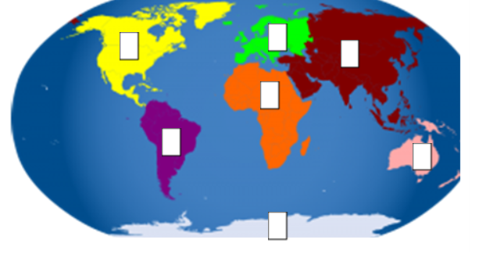

Wat is het verschil tussen een ijstijd en een tussentijd?

Hoe heet de tussentijd waar we nu in zitten?

Waarvoor staat het KMI? Waar bevindt dit instituut zich?

Bekijk onderstaande afbeelding en los de vragen op. Je mag jouw rekenmachine en het internet gebruiken.

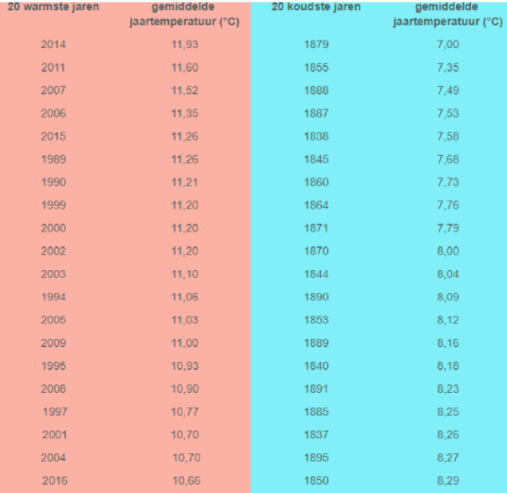

Wat is het verschil tussen het gemiddelde van de 20 warmste jaren en het gemiddelde van de 20 koudste jaren? In bijlage vind je een rekenfiche die je kan helpen.

Vul de tabel aan met de gemiddelde jaartemperaturen (gebruik hiervoor deze link:

<https://www.meteobelgie.be/klimatologie/waarnemingen-en-analyses>)  van volgende jaartallen:

|  |  |
| --- | --- |
| 2017 |  |
| 2018 |  |
| 2019 |  |
| 2020 |  |

Wat is er zo speciaal aan de gemiddelde jaartemperatuur van 2020?

# Bijlage

